2023年度

大竹县文星中心卫生院

部门决算公开

目录

公开时间：2024年10月18日

第一部分 单位概况

一、主要职责

二、机构设置

第二部分 2023年度单位决算情况说明

一、收入支出决算总体情况说明

二、收入决算情况说明

三、支出决算情况说明

四、财政拨款收入支出决算总体情况说明

五、一般公共预算财政拨款支出决算情况说明

六、一般公共预算财政拨款基本支出决算情况说明

七、财政拨款“三公”经费支出决算情况说明

八、政府性基金预算支出决算情况说明

九、国有资本经营预算支出决算情况说明

十、其他重要事项的情况说明

第三部分 名词解释

第四部分 附件

第五部分 附表

一、收入支出决算总表

二、收入决算表

三、支出决算表

四、财政拨款收入支出决算总表

五、财政拨款支出决算明细表

六、一般公共预算财政拨款支出决算表

七、一般公共预算财政拨款支出决算明细表

八、一般公共预算财政拨款基本支出决算明细表

九、一般公共预算财政拨款项目支出决算表

十、政府性基金预算财政拨款收入支出决算表

十一、国有资本经营预算财政拨款收入支出决算表

十二、国有资本经营预算财政拨款支出决算表

十三、财政拨款“三公”经费支出决算表

(注：请单位根据实际注明页码)

# 第一部分 单位概况

## 主要职责

贯彻执行党的卫生工作方针政策和卫生法律、法规；提供基本医疗服务，面向居民提供综合性卫生服务，为人民身体健康提供医疗与预防保健服务；公共卫生工作的组织和实施；卫生信息的统计、分析、上报；对卫生人员的业务指导和培训；突发公共卫生事件的报告，并依据上级部门要求组织实施处置；上级卫生行政部门下达的其他工作。

## 机构设置

大竹县文星中心卫生院下属二级预算单位0个，其中行政单位0个，参照公务员法管理的事业单位0个，其他事业单位0个。

纳入2023年度部门决算编制范围的二级预算单位包括：无。

人员情况，包括当年变动情况及原因。

我院编制数60人，现有在岗职工60人，上年67人。变动原因：2023年度退休人员3人，调动3人，辞职1人。

# 

# 第二部分 2023年度单位决算情况说明

1. 收入支出决算总体情况说明

2023年度收、支总计均为**1221.91**万元。与2022年度相比，收、支总计减少18.89万元，下降1.52%。主要变动原因是事业收入减少，资金紧张，支出减少。

（图1：收、支决算总计变动情况图）（柱状图）



1. 收入决算情况说明

2023年度本年收入合计**1221.91**万元，其中：一般公共预算财政拨款收入**150.46**万元，占**12.31%**；政府性基金预算财政拨款收入**0**万元，占**0**%；国有资本经营预算财政拨款收入**0**万元，占**0**%；上级补助收入**0**万元，占0%；事业收入**1071.45**万元，占**87.68**%；经营收入**0**万元，占**0**%；附属单位上缴收入**0**万元，占**0**%；其他收入**0**万元，占**0**%

**（注：数据来源于财决01表，仅罗列本单位涉及的收入。）**



（图2：收入决算结构图）（饼状图）

1. 支出决算情况说明

2023年度本年支出合计**1197.21**万元，其中：基本支出**1197.21**万元，占**100**%；项目支出**0**万元，占**0**%；上缴上级支出**0**万元，占**0**%；经营支出**0**万元，占**0**%；对附属单位补助支出**0**万元，占**0**%。

**（注：数据来源于财决04表，仅罗列本单位涉及的支出。）**

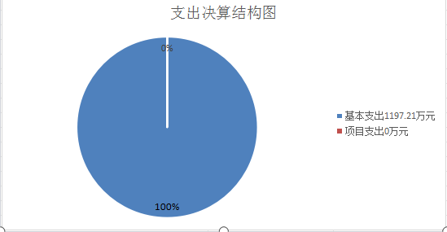

（图3：支出决算结构图）（饼状图）

四、财政拨款收入支出决算总体情况说明

2023年度财政拨款收、支总计均为**150.46**万元。与2022年度相比，财政拨款收、支总计各增加150.46万元，增长100%。主要变动原因是本年度使用一体化管理，财政金额下发到位。

**（注：数据来源于财决01-1表）**

（图4：财政拨款收、支决算总计变动情况）（柱状图）

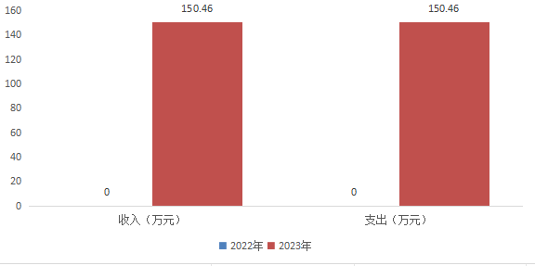

五、**一**般公共预算财政拨款支出决算情况说明

**（一）一般公共预算财政拨款支出决算总体情况**

2023年度一般公共预算财政拨款支出**150.46**万元，占本年支出合计的**12.56**%。与2022年度相比，一般公共预算财政拨款支出增加150.46万元，增长100%。主要变动原因是本年度使用一体化管理，财政金额下发到位。

（图5：一般公共预算财政拨款支出决算变动情况）（柱状图）

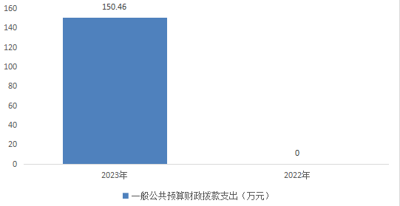

**（二）一般公共预算财政拨款支出决算结构情况**

2023年度一般公共预算财政拨款支出**150.46**万元，主要用于以下方面:**卫生健康支出150.46**万元，占100%；

**（三）一般公共预算财政拨款支出决算具体情况**

**2023年度一般公共预算支出决算数为150.46**，**完成预算100%。其中：**

**6.卫生健康支出:支出决算为150.46万元，完成预算100%，**

六**、一**般公共预算财政拨款基本支出决算情况说明

2023年度一般公共预算财政拨款基本支出**150.46**万元，其中：

人员经费**150.46**万元，主要包括：基本工资、津贴补贴、奖金、伙食补助费、绩效工资、机关事业单位基本养老保险缴费、职业年金缴费、其他社会保障缴费、其他工资福利支出、离休费、退休费、抚恤金、生活补助、医疗费补助、奖励金、住房公积金、其他对个人和家庭的补助支出等。  
　　公用经费**0**万元，主要包括：办公费、印刷费、咨询费、手续费、水费、电费、邮电费、取暖费、物业管理费、差旅费、因公出国（境）费用、维修（护）费、租赁费、会议费、培训费、公务接待费、劳务费、委托业务费、工会经费、福利费、公务用车运行维护费、其他交通费、税金及附加费用、其他商品和服务支出、办公设备购置、专用设备购置、信息网络及软件购置更新、其他资本性支出等。

七、财政拨款“三公”经费支出决算情况说明

**（一）“三公”经费财政拨款支出决算总体情况说明**

2023年度“三公”经费财政拨款支出决算为**0**万元，完成预算**0**%，较上年度增加0万元。

**（二）“三公”经费财政拨款支出决算具体情况说明**

2023年度“三公”经费财政拨款支出决算中，因公出国（境）费支出决算**0**万元，占**0**%；公务用车购置及运行维护费支出决算**0**万元，占**0**%；公务接待费支出决算**0**万元，占**0**%。

1. **因公出国（境）经费支出0**万元，**完成预算0%。**全年安排因公出国（境）团组**0**次，出国（境）**0**人。

**2.公务用车购置及运行维护费支出0**万元,**完成预算0%。**公务用车购置及运行维护费支出决算比2022年度增加0万元。

其中：**公务用车购置支出0**万元。全年更新购置公务用车0辆，其中：轿车0辆、金额0万元，越野车0辆、金额0万元，载客汽车0辆、金额0万元，截至2023年12月31日，单位共有公务用车0辆，其中：轿车0辆、越野车0辆、载客汽车0辆。

**公务用车运行维护费支出0**万元。主要用于…（具体工作）等所需的公务用车燃料费、维修费、过路过桥费、保险费等支出。

1. **公务接待费支出0**万元，**完成预算0%。**公务接待费支出决算比2022年度增加0万元。
2. **国内公务接待支出0**万元，国内公务接待0批次，0人次（不包括陪同人员），共计支出0万元。

**外事接待支出0**万元。外事接待0批次，0人次（不包括陪同人员），共计支出0万元。

八、政府性基金预算支出决算情况说明

2023年度政府性基金预算财政拨款支出**0**万元。

1. 国有资本经营预算支出决算情况说明

2023年度国有资本经营预算财政拨款支出**0**万元。

1. 其他重要事项的情况说明

**（一）机关运行经费支出情况**

2023年度，**大竹县文星中心卫生院**机关运行经费支出**0**万元，比2022年度增加0万元。

**（二）政府采购支出情况**

2023年度，**大竹县文星中心卫生院**政府采购支出总额**0**万元，其中：政府采购货物支出**0**万元、政府采购工程支出**0**万元、政府采购服务支出**0**万元。授予中小企业合同金额**0**万元，占政府采购支出总额的0%，其中：授予小微企业合同金额**0**万元，占政府采购支出总额的**0**%。

**（三）国有资产占有使用情况**

截至2023年12月31日，**大竹县文星中心卫生院**共有车辆**2**辆，其中：主要领导干部用车0辆、机要通信用车0辆、应急保障用车0辆、其他用车0辆，其他用车主要是用于接送危急病人。单价100万元以上设备（不含车辆）**0**台（套）。

**（四）预算绩效管理情况**

根据预算绩效管理要求，本单位在2023年度预算编制阶段，未开展绩效自评.

1. 名词解释

1.财政拨款收入：指单位从同级财政部门取得的财政预算资金。

2.事业收入：指事业单位开展专业业务活动及辅助活动取得的收入。如…（二级预算单位事业收入情况）等。

3.经营收入：指事业单位在专业业务活动及其辅助活动之外开展非独立核算经营活动取得的收入。如…（二级预算单位经营收入情况）等。

4.其他收入：指单位取得的除上述收入以外的各项收入。主要是…（收入类型）等。

5.使用非财政拨款结余（含专用结余）：指事业单位使用以前年度积累的非财政拨款结余弥补当年收支差额的金额。

6.年初结转和结余：指以前年度尚未完成、结转到本年按有关规定继续使用的资金。

7.结余分配：指事业单位按照会计制度规定缴纳的所得税、提取的专用结余以及转入非财政拨款结余的金额等。

8.年末结转和结余：指单位按有关规定结转到下年或以后年度继续使用的资金。

9.基本支出：指为保障机构正常运转、完成日常工作任务而发生的人员支出和公用支出。

10.项目支出：指在基本支出之外为完成特定行政任务和事业发展目标所发生的支出。

11.经营支出：指事业单位在专业业务活动及其辅助活动之外开展非独立核算经营活动发生的支出。

12.“三公”经费：指单位用财政拨款安排的因公出国（境）费、公务用车购置及运行费和公务接待费。其中，因公出国（境）费反映单位公务出国（境）的国际旅费、国外城市间交通费、住宿费、伙食费、培训费、公杂费等支出；公务用车购置及运行费反映单位公务用车车辆购置支出（含车辆购置税）及租用费、燃料费、维修费、过路过桥费、保险费等支出；公务接待费反映单位开支的各类公务接待（含外宾接待）支出。

13.机关运行经费：为保障行政单位（含参照公务员法管理的事业单位）运行用于购买货物和服务的各项资金，包括办公及印刷费、邮电费、差旅费、会议费、福利费、日常维修费、专用材料及一般设备购置费、办公用房水电费、办公用房取暖费、办公用房物业管理费、公务用车运行维护费以及其他费用。

1. 附件

大竹县文星中心卫生院

2023年部门整体支出绩效评价报告

2023年我院认真做好年度财政资金的预算编制。在资金使用和管理方面，明确开支范围，细化资金用途，确保本单位各项工作任务顺利完成。全年基本支出保证了我院的正常运行和日常工作的正常开展，达到预期的绩效目标。

1.存在问题。

一是人才缺失严重，由于我院地处偏远山后，人员流动较大；二是绩效评价及结果应用工作力度不够，未能充分运用评价结果促进工作改进；三是群众满意度还有待提升。

2.改进措施。

一是充分调动全科医生的积极主动性，通过进修、专题学习等方式培养医护等紧缺岗位的人才；二是加强绩效管理小组的职能职责，且充分利用评价结果促进工作的改进；进一步完善工作方案，加强对预算执行进度的事前、事中评估，适时监控预算执行进度，按期开展中期评估，对基本公共卫生的服务数量和质量加大监管力度；三是提升医务人员的服务水平，进一步提高社会满意度。

三、**对部门决算管理工作的意见和建议**

**一是**推进预算管理制度的改革，以财政收支分类改革为基础，细化预算，增强预算的刚性。**二是**完善会议费、培训费等管理制度，强化行政、经济监督职能，加大管控力度； **三是**加快人事制度改革，完善人事管理制度，增加编制人数，提升人员素质。

第五部分 附表

## 一、收入支出决算总表

## 二、收入决算表

## 三、支出决算表

## 四、财政拨款收入支出决算总表

## 五、财政拨款支出决算明细表

## 六、一般公共预算财政拨款支出决算表

## 七、一般公共预算财政拨款支出决算明细表

## 八、一般公共预算财政拨款基本支出决算表

## 九、一般公共预算财政拨款项目支出决算表

## 十、政府性基金预算财政拨款收入支出决算表

## 十一、国有资本经营预算财政拨款收入支出决算表

## 十二、国有资本经营预算财政拨款支出决算表

## 十三、财政拨款“三公”经费支出决算表